**MANUAL DE USUARIO**

**RE-IMPRESION MASIVA PDF MAP Y RES**

**TABLA DE CONTENIDO**

**Pág.**

RE-IMPRESION MASIVA PDF MAP Y RES 3

1. Modulo Cobro Coactivo 3

**MANUAL DE USUARIO – INSTALACIÓN Y CONFIGURACIÓN CITY**

**INFORMATICA Y TRIBUTOS S.A.S**

Todos los derechos reservados. Ninguna parte de esta obra puede ser reproducida de ninguna forma o por cualquier medio - gráfico, electrónico mecánico, incluyendo fotocopias, grabación o almacenamiento de información y sistemas de recuperación de información - sin la autorización por escrito de la editorial.

Los productos que se mencionan en este documento pueden ser marcas comerciales y/o marcas registradas de sus respectivos propietarios. El editor y el autor no pretenden estas marcas.

Si bien todas las precauciones se han tomado en la preparación de este documento, el editor y el autor no asumen responsabilidad alguna por errores u omisiones, ni de daños que resulten del uso de la información contenida en este documento o del uso de programas y código fuente que pueden que lo acompañen. En ningún caso, el editor y el autor serán responsables de ninguna pérdida de beneficios o cualquier otro daño comercial causado o presuntamente causado directa o indirectamente por este documento.

# RE-IMPRESION MASIVA PDF MAP Y RES

## Modulo Cobro Coactivo

La ruta de acceso al módulo es la siguiente:

Cobro Coactivo > Juridico > Procesos de Usuario > Re-Impresión Masiva RES, MAP

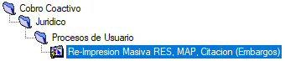

*Imagen 1 Ruta Re-Impresión Masiva*

Clic a la opción **Re-Impresión Masiva RES, MAP, Citación (Embargos)** 

A continuación, se visualizara una ventana emergente:

Ingresar los datos:

* Username: Nombre del usuario
* Password: Clave del usuario
* Database: Instancia a donde se quiere ingresar.

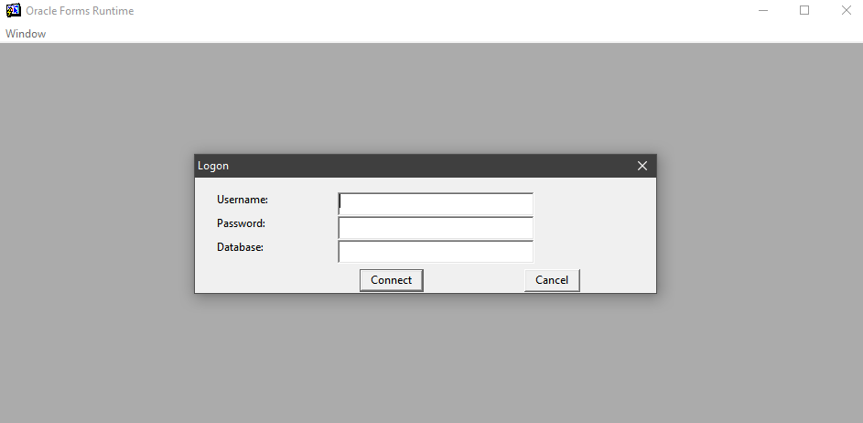

*Imagen 2 Ventana Emergente - Logon*

Despues, se mostrara la interfaz grafica

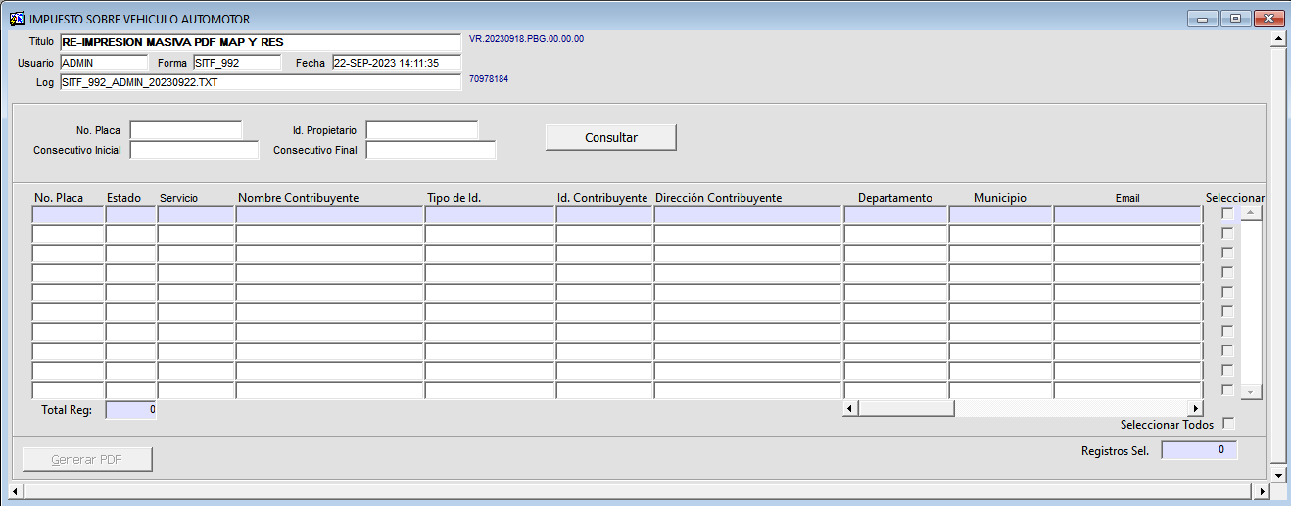

*Imagen 3 Interfaz Grafica Re-Impresión Masiva*

Para consultar, llenar los campos:

* No. Placa
* Id. Propietario
* Consecutivo Inicial
* Consecutivo Final

Clic al botón 

**Nota:** Para realizar una consulta, es suficiente con completar al menos uno de los campos; no es necesario llenar todos los campos, ya que son opcionales.

A continuación, se visualizara una ventana de advertencia:

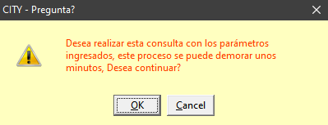

*Imagen 4 Ventana de Advertencia*

Clic al botón  para continuar:

Se mostraran los datos generados por la consulta

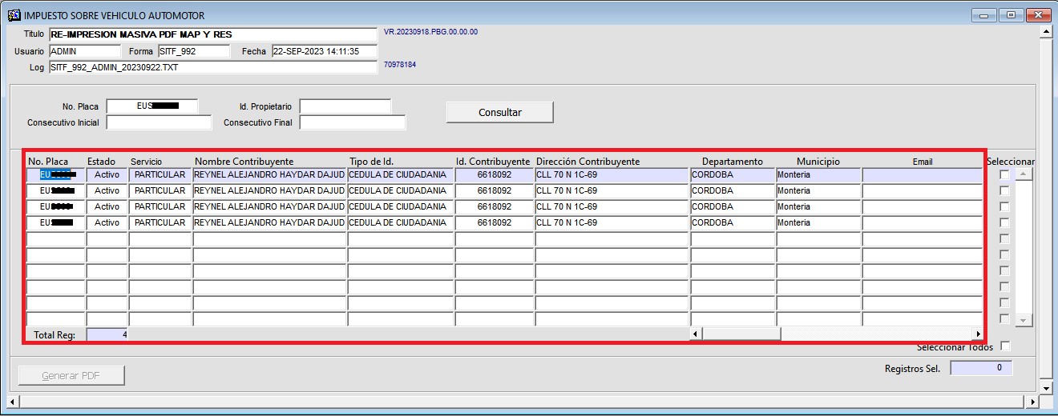

*Imagen 5 Datos Generados*

Clic al botón  del documento a generar

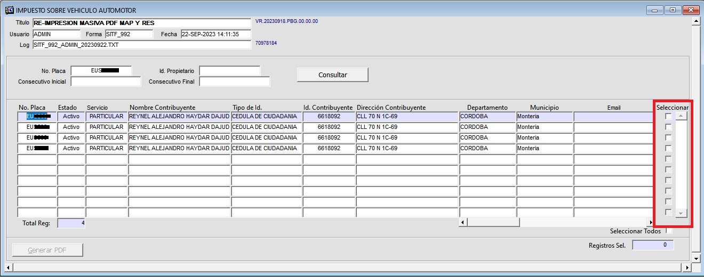

*Imagen 6 Seleccionar Un Documento*

Despues, clic al botón 

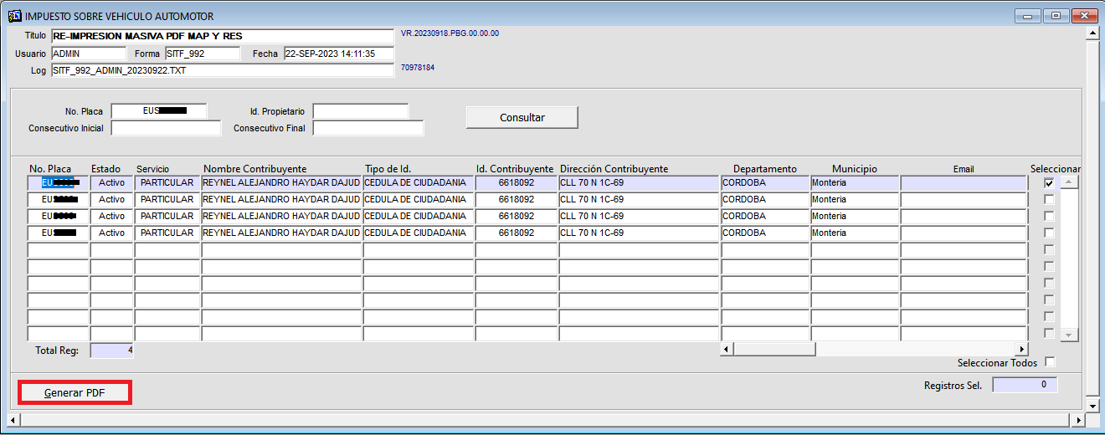

*Imagen 7 Botón Generar PDF*

A continuación, se visualizara una ventana de advertencia:

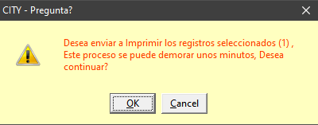

*Imagen 8 Ventana Advertencia Generar PDF*

Clic al botón .

De inmediato se visualiza una ventana de confirmación:

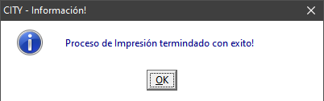

*Imagen 9 Ventana Informativa*

Clic al botón  para finalizar el proceso.